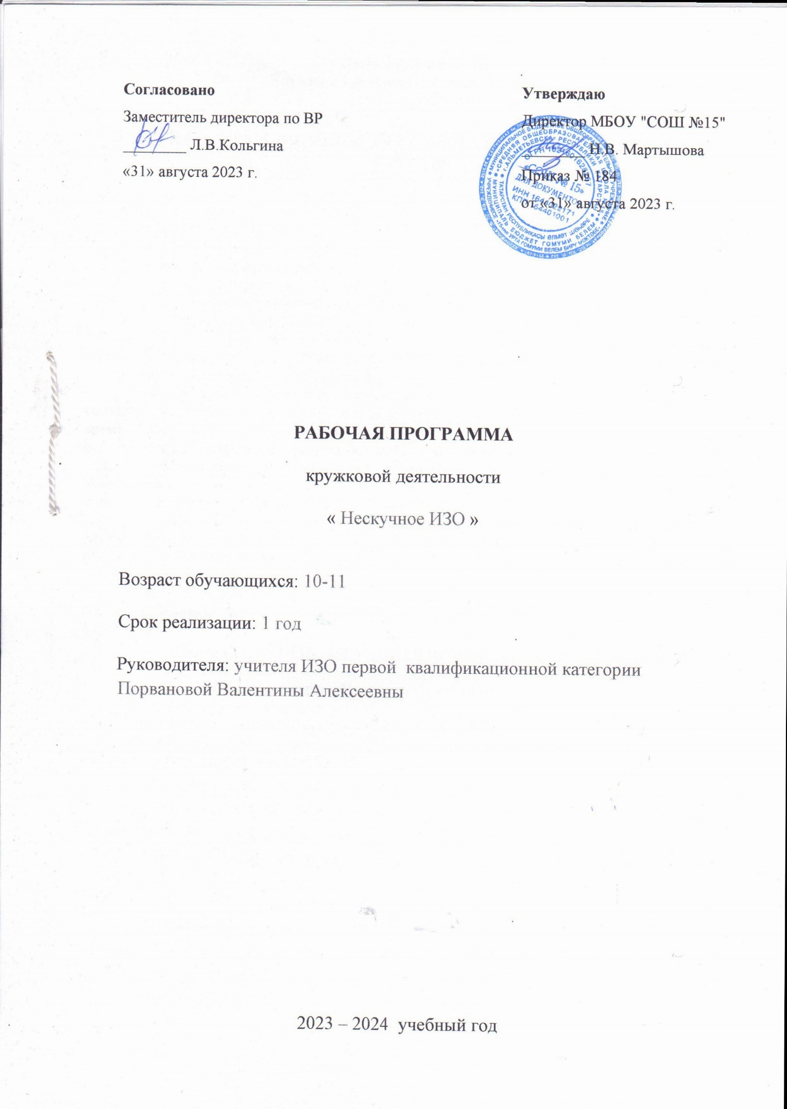

Рабочая программа
Кружка по изобразительному искусству
«Нескучное ИЗО»

Цели начального общего образования с учетом специфики учебного предмета.
Цель учебного предмета «Изобразительное искусство» — формирование художественной культуры учащихся как неотъемлемой части культуры духовной, т. е. культуры мироотношений, выработанных поколениями. Эти ценности как высшие ценности человеческой цивилизации, накапливаемые искусством, должны быть средством очеловечения, формирования нравственно-эстетической отзывчивости на прекрасное и безобразное в жизни и искусстве, т. е. зоркости души ребенка.
Программа создана на основе развития традиций российского художественного образования, внедрения современных инновационных методов и на основе современного понимания требований к результатам обучения. Программа является результатом целостного комплексного проекта, разрабатываемого на основе системной исследовательской и экспериментальной работы. Смысловая и логическая последовательность программы обеспечивает целостность учебного процесса и преемственность этапов обучения.
Художественно-эстетическое развитие учащегося рассматривается как важное условие социализации личности, как способ его вхождения в мир человеческой культуры и в то же время как способ самопознания и самоидентификации. Художественное развитие осуществляется в практической, деятельностной форме в процессе художественного творчества каждого ребенка. Цели художественного образования состоят в развитии эмоционально-нравственного потенциала ребенка, его души средствами приобщения к художественной культуре как форме духовно-нравственного поиска человечества.
Культуросозидающая роль программы состоит также в воспитании гражданственности и патриотизма. Россия – часть многообразного и целостного мира. Ребенок шаг за шагом открывает многообразие культур разных народов и ценностные связи, объединяющие всех людей планеты.
Связи искусства с жизнью человека, роль искусства в повседневном его бытии, в жизни общества, значение искусства в развитии каждого ребенка – главный смысловой стержень программы.
Личностные, метапредметные и предметные результаты освоения
учебного предмета.
В результате изучения курса «Изобразительное искусство» в начальной школе должны быть достигнуты определенные результаты.
Личностные результаты отражаются в индивидуальных качественных свойствах учащихся, которые они должны приобрести в процессе освоения учебного предмета по программе «Изобразительное искусство»:
- чувство гордости за культуру и искусство Родины, своего народа;
- уважительное отношение к культуре и искусству других народов нашей страны и мира в целом;
- понимание особой роли культуры и искусства в жизни общества и каждого отдельного человека;
- сформированность эстетических чувств, художественно-творческого мышления, наблюдательности и фантазии;
- сформированность эстетических потребностей — потребностей в общении с искусством, природой, потребностей в творческом отношении к окружающему миру, потребностей в самостоятельной практической творческой деятельности;
- овладение навыками коллективной деятельности в процессе совместной творческой работы в команде одноклассников под руководством учителя;
- умение сотрудничать с товарищами в процессе совместной деятельности, соотносить свою часть работы с общим замыслом;
- умение обсуждать и анализировать собственную художественную деятельность и работу одноклассников с позиций творческих задач данной темы, с точки зрения содержания и средств его выражения.

Метапредметные результаты характеризуют уровень сформированности универсальных способностей учащихся, проявляющихся в познавательной и практической творческой деятельности:
- овладение умением творческого видения с позиций художника, т.е. умением сравнивать, анализировать, выделять главное, обобщать;
- овладение умением вести диалог, распределять функции и роли в процессе выполнения коллективной творческой работы;
- использование средств информационных технологий для решения различных учебно-творческих задач в процессе поиска дополнительного изобразительного материала, выполнение творческих проектов отдельных упражнений по живописи, графике, моделированию и т.д.;
- умение планировать и грамотно осуществлять учебные действия в соответствии с поставленной задачей, находить варианты решения различных художественно-творческих задач;
- умение рационально строить самостоятельную творческую деятельность, умение организовать место занятий;
- осознанное стремление к освоению новых знаний и умений, к достижению более высоких и оригинальных творческих результатов.

Предметные результаты характеризуют опыт учащихся в художественно-творческой деятельности, который приобретается и закрепляется в процессе освоения учебного предмета:
- знание видов художественной деятельности: изобразительной (живопись, графика, скульптура), конструктивной (дизайн и архитектура), декоративной (народные и прикладные виды искусства);
- знание основных видов и жанров пространственно-визуальных искусств;
- понимание образной природы искусства;
- эстетическая оценка явлений природы, событий окружающего мира;
- применение художественных умений, знаний и представлений в процессе выполнения художественно-творческих работ;
- способность узнавать, воспринимать, описывать и эмоционально оценивать несколько великих произведений русского и мирового искусства;
- умение обсуждать и анализировать произведения искусства, выражая суждения о содержании, сюжетах и выразительных средствах;
- усвоение названий ведущих художественных музеев России и художественных музеев своего региона;
- умение видеть проявления визуально-пространственных искусств в окружающей жизни: в доме, на улице, в театре, на празднике;
- способность использовать в художественно-творческой деятельности различные художественные материалы и художественные техники;
- способность передавать в художественно-творческой деятельности характер, эмоциональные состояния и свое отношение к природе, человеку, обществу;
- умение компоновать на плоскости листа и в объеме задуманный художественный образ;
- освоение умений применять в художественно—творческой деятельности основ цветоведения, основ графической грамоты;
- овладение навыками моделирования из бумаги, лепки из пластилина, навыками изображения средствами аппликации и коллажа;
- умение характеризовать и эстетически оценивать разнообразие и красоту природы различных регионов нашей страны;
- умение рассуждать о многообразии представлений о красоте у народов мира, способности человека в самых разных природных условиях создавать свою самобытную художественную культуру;
- изображение в творческих работах особенностей художественной культуры разных (знакомых по урокам) народов, передача особенностей понимания ими красоты природы, человека, народных традиций;
- умение узнавать и называть, к каким художественным культурам относятся предлагаемые (знакомые по урокам) произведения изобразительного искусства и традиционной культуры;
- способность эстетически, эмоционально воспринимать красоту городов, сохранивших исторический облик, — свидетелей нашей истории;
- умение объяснять значение памятников и архитектурной среды древнего зодчества для современного общества;
- выражение в изобразительной деятельности своего отношения к архитектурным и историческим ансамблям древнерусских городов;
- умение приводить примеры произведений искусства, выражающих красоту мудрости и богатой духовной жизни, красоту внутреннего мира человека.

Требования к планируемым результатам освоения учебного предмета в 1 классе:
Личностными результатами» является формирование следующих умений:
-учебно-познавательный интерес к новому учебному материалу и способам решения новой задачи;
-основы экологической культуры: принятие ценности природного мира.
-ориентация на понимание причин успеха в учебной деятельности, в том числе на самоанализ и самоконтроль результата, на анализ соответствия результатов требованиям конкретной задачи.
-способность к самооценке на основе критериев успешности учебной деятельности;

Метапредметные результаты:
Регулятивные УУД:
-учитывать выделенные учителем ориентиры действия в новом учебном материале в сотрудничестве с учителем;
-планировать свои действия в соответствии с поставленной задачей и условиями её реализации, в том числе во внутреннем плане;
-адекватно воспринимать предложения и оценку учителей, товарищей, родителей и других людей;

Познавательные УУД:
-строить сообщения в устной и письменной форме;
-ориентироваться на разнообразие способов решения задач;
-строить рассуждения в форме связи простых суждений об объекте, его строении, свойствах и связях;

Коммуникативные УУД:
- допускать возможность существования у людей различных точек зрения, в том числе не совпадающих с его собственной, и ориентироваться на позицию партнёра в общении и взаимодействии;
-формулировать собственное мнение и позицию; ·задавать вопросы;
- использовать речь для регуляции своего действия.

Предметными результатами изучения изобразительного искусства являются формирование следующих умений:
Обучающийся научится:
-различать основные виды художественной деятельности (рисунок, живопись, скульптура, художественное конструирование и дизайн, декоративно-прикладное искусство) и участвовать в художественно-творческой деятельности, используя различные художественные материалы и приёмы работы с ними для передачи собственного замысла;
- узнает значение слов: художник, палитра, композиция, иллюстрация, аппликация, коллаж, флористика, гончар;
- узнавать отдельные произведения выдающихся художников и народных мастеров;
-различать основные и составные, тёплые и холодные цвета; изменять их эмоциональную напряжённость с помощью смешивания с белой и чёрной красками; использовать их для передачи художественного замысла в собственной учебно-творческой деятельности;
- основные и смешанные цвета, элементарные правила их смешивания;
- эмоциональное значение тёплых и холодных тонов;
- особенности построения орнамента и его значение в образе художественной вещи;
- знать правила техники безопасности при работе с режущими и колющими инструментами;
- способы и приёмы обработки различных материалов;
- организовывать своё рабочее место, пользоваться кистью, красками, палитрой; ножницами;
- передавать в рисунке простейшую форму, основной цвет предметов;
- составлять композиции с учётом замысла;
- конструировать из бумаги на основе техники оригами, гофрирования, сминания, сгибания;
- конструировать из ткани на основе скручивания и связывания;
- конструировать из природных материалов;
- пользоваться простейшими приёмами лепки.

Обучающийся получит возможность научиться:
- усвоить основы трех видов художественной деятельности: изображение на плоскости и в объеме; постройка или художественное конструирование на плоскости , в объеме и пространстве; украшение или декоративная деятельность с использованием различных художественных материалов;
-участвовать в художественно-творческой деятельности, используя различные художественные материалы и приёмы работы с ними для передачи собственного замысла;
- приобрести первичные навыки художественной работы в следующих видах искусства: живопись, графика, скульптура, дизайн, декоративно-прикладные и народные формы искусства;
- развивать фантазию, воображение;
-приобрести навыки художественного восприятия различных видов искусства;
- научиться анализировать произведения искусства;
- приобрести первичные навыки изображения предметного мира, изображения растений и животных;
- приобрести навыки общения через выражение художественного смысла, выражение эмоционального состояния, своего отношения в творческой художественной деятельности и при восприятии произведений искусства и творчества своих товарищей.

Тематическое планирование кружка по ИЗО
I четверть (16 часов)
№ | Тема | Количество часов | Плановые сроки прохождения уч.матер.
№ | Тема | Количество часов | план | факт
1 | Вводное занятие. «Знакомство с «Волшебной палитрой» | 2 | 08.09
2 | «Чудеса монотипии» "Обитатели морских глубин», «Динозавры». | 2 | 15.09
3 | «Приём рисования «набрызгом». «Полевые цветы». | 2 | 22.09
4 | «Ночное небо»  Изображение ночного неба с применением техники «набрызгом». | 2 | 29.09
5 | «Витраж». Выполнение декоративной композиции: "Рыбки в аквариуме». | 2 | 06.10
6 | «Витраж». Выполнение декоративной композиции: «Сказочные птицы». | 2 | 13.10
7 | «Силуэт»  Изображение силуэтов людей, танспорта с помощью трафаретов. Композиция «В Космосе» | 2 | 20.10
8 | «Акварель и соль»  Рисование пейзажа по замыслу в технике рисования акварелью и солью. | 2 | 27.10

II четверть (14 часов)
№ | Тема | Количество часов | Плановые сроки прохождения уч.матер.
№ | Тема | Количество часов | план | факт
1 | «Как стать художником?» | 2 | 10.11
2 | Смешение красок. Осенний букет. | 2 | 17.11
3 | Человек в живописи, графике, скульптуре. | 2 | 24.11
4 | Портрет мамы. | 2 | 28.11
5 | «Я – юный художник» - самостоятельный выбор техники рисования и составление рисунка. | 2 | 01.12
6 | «Осенний лес» | 2 | 08.12
7 | «В гостях у сказки» - иллюстрирование любимой сказки. | 2 | 15.12
8 | Многослойная живопись | 2 | 22.12
III четверть (22 часа)
№ | Тема | Количество часов | Плановые сроки прохождения уч.матер.
№ | Тема | Количество часов | план | факт
1 | Натюрморт | 2 | 12.01
2 | «Ваза с подсулнухами» | 2 | 26.01
3 | Кляксография обычная. Рисование природы. | 2 | 02.02
4 | Кляксография трубочкой. | 2 | 09.02
5 | Рисование дерева тушью | 2 | 16.02
6 | Линейная и воздушная перспектива. | 2 | 23.02
7 | Рисование улицы. | 2 | 02.03
8 | Узор и орнамент. | 2 | 09.03
9 | Роспись посуды хохломской росписью. | 2 | 16.03
10 | Художественный приём «заливка». Рисование неба. | 2 | 30.03
IV четверть (16 часов)
№ | Тема | Количество часов | Плановые сроки прохождения уч.матер.
№ | Тема | Количество часов | план | факт
1 | «Подводное царство» - рисование рыбок. | 2 | 06.04
2 | Стилизация. Приёмы стилизации образов и предметов. | 2 | 13.04
3 | Городецкая роспись. | 2 | 20.04
4 | Роспись тарелочки, разделочной доски. | 2 | 27.05
5 | Техника Аля-прима | 2 | 04.05
6 | Летний пейзаж техникой Аля-прима | 2 | 11.05
7 | Самостоятельный выбор техники рисования и составление рисунка. | 2 | 18.05
8 | Оформление работ к школьной выставке. Итоговое занятие. | 2 | 25.05

